Administrátorská dokumentace
Admin na naší stránce měl mít možnost dohlížet na uživatelské účty, a mít možnost sledovat dění celého časopisu tyto funkce nejsou dokončené, takže je tu nemůžeme popsat jediné funkce které je kompletní a funguje pro admina je helpdesk který funguje na způsob chatu.
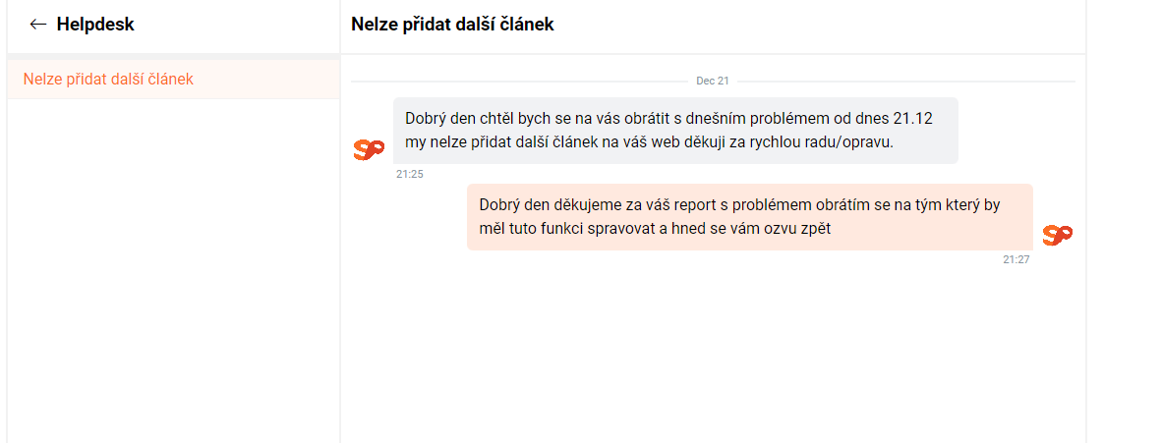
Do chatu se dají posílat i obrázky ne jenom text po té co se problém vyřeší tak může jak admin tak zadávající problém chat uzamknout a tím ho označit za vyřešený.
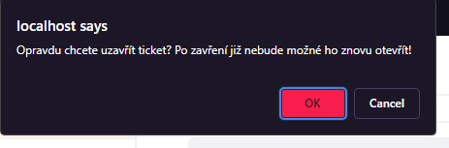
V moment, co je helpdesk uzamčený nelze v něj už nic upravovat a pokud by problém stále přebýval uživatel musí založit nový ticket a v něm znova kontaktovat podporu webu.

